Liceo Regional de Flores. Puntaje Total: 60 Ptos.
Departamento de Estudios Sociales. Porcentaje Total: 30%.
Examen de Estudios Sociales 2017. Ptos Obt.: _________ptos.
I Trimestre 2017. Sétimo año 2017. % Obt.: ___________%.
Prof. Luis Diego Arguedas Cordero. Nota: ________________.
Nombre y apellidos: ____________________________________________Sección: 7*____.02*4*17. Firma: _________________________________________________________________________________.
Nota:
El tiempo estimado de la prueba son 80 minutos A partir del momento de que todos los estudiantes, tengan la prueba en sus manos12

INSTRUCCIONES GENERALES

- Lea completamente el examen antes de resolverlo.
- Utilice SOLAMEMTE tinta AZUL, para responder el examen.
- No utilice corrector, ni lápiz para responder la prueba, de lo contrario pierde la posibilidad de reclamo.
- Coloque todas las respuestas de forma escrita en el espacio asignado.

- Parte. Selección Única.
Marque con una equis dentro del paréntesis (X), la opción correcta según corresponda. Valor 50 ptos. 1 pto c/acierto.

- Lea el siguiente texto

Su aparición provocó cambios políticos y sociales en los grupos humanos. El poder se concentró en un único rey o faraón. La población era muy variada: campesinos, artesanos comerciantes, y funcionarios entre otros; es decir, existió una variada actividad económica. Así mismo, con su evolución construyeron grandes templos y palacio que caracterizaron la cultura de la población.

El texto anterior describe la evolución de

- Las arquitecturas.
- Las sociedades.
- Los oficios.
- Los dioses.

- En las sociedades de la antigüedad, la mano de obra humana fue importante para crear grandes monumentos arquitectónicos como lo fueron las pirámides. Dicho recurso humano fue utilizado en condiciones de

- Servicio público.
- Remuneración.
- Construcción.
- Esclavitud.

- La región conocida como La Media Luna Fértil, comprende parte de los territorios en lo que se desarrollaron los imperios denominados

- Egipto y Mesopotamia.
- Mesopotamia y Roma.
- Grecia y Egipto.
- Roma y Grecia.

- Lea las siguientes características
- Forma parte del territorio denominado La media Luna Fértil.
- Las riquezas naturales del territorio atajo una delas primeras civilizaciones de la humanidad: los Sumerios.
- Entre sus legados culturales se encuentran las leyes escritas.
Las características anteriores corresponden a la civilización de la antigüedad denominada

- Roma.
- Egipto.
- Grecia.
- Mesopotamia.

- Lea el siguiente texto

El comercio, se incentivó para que los Sumerios se preocuparan por conocer cuanto producto tenían, para la práctica comercial y, de todo esto, cuánto podían vender. De ésta forma surgieron las primeras formas de cálculo, ellos contaron utilizando las falanges de los dedos.
De acuerdo, con el texto anterior, el sistema de conteo descrito se denomina

- Quincuagésimal.
- Sexagesimal.
- Octogésimal.
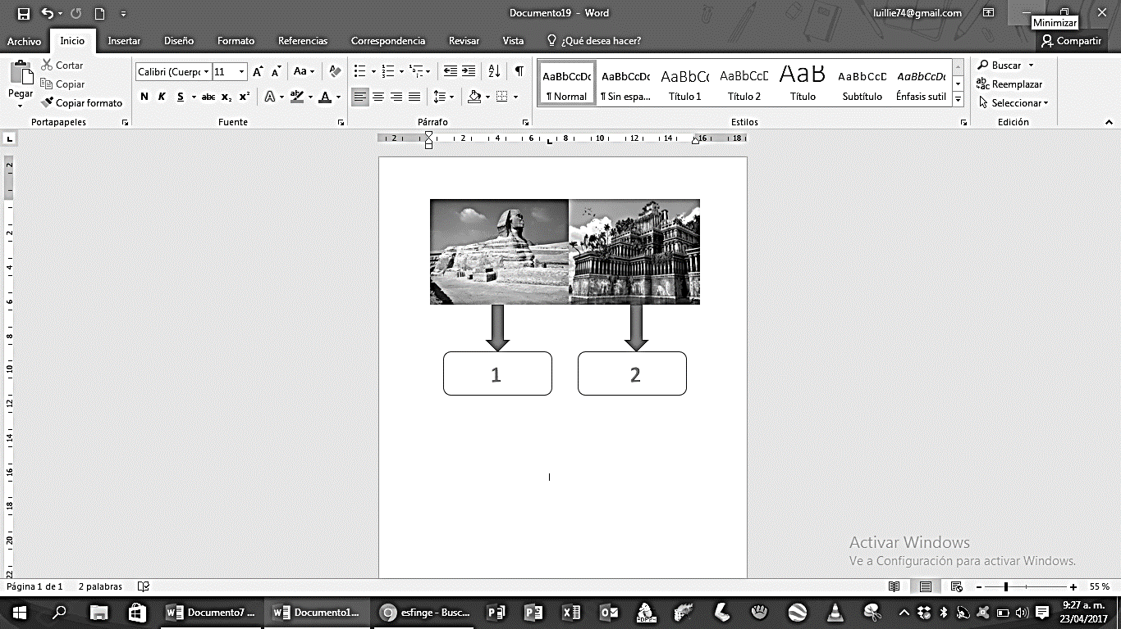
- Trigésimal.

- Observe las siguientes imágenes
Las imágenes, representan dos construcciones de las civilizaciones antiguas, que respectivamente corresponden a

- 1. Mesopotamia * 2. Egipto.
- 1. Egipto * 2. Mesopotamia.
- 1. Roma * 2. Egipto.
- 1. Grecia * 2. Roma.

- Lea le siguiente texto

______________, fueron consideradas ciudades estado independientes, que comprendían no sólo la ciudad, sino también los territorios vecinos.
De acuerdo con el texto anterior, el nombre que recibe la organización política que completa correctamente el texto anterior, se denomina

- Las Asambleas.
- El Senado.
- Los Bulle.
- La Polis.

- El concepto de democracia de desarrolló en la ciudad estado de

- Greta.
- Atenas.
- Grecia.
- Esparta.

- Lea el siguiente texto

Es la gran plaza pública donde se celebraba el mercado y donde se reunían los ciudadanos pasear y dialogar sus ideas (Partenón). En sus alrededores se situaba el barrio de los artesanos y comerciantes.
El texto anterior describe un centro principal de la sociedad griega denominado

- Monte Olimpo.
- Acrópolis.
- Coliceo.
- Zignur.

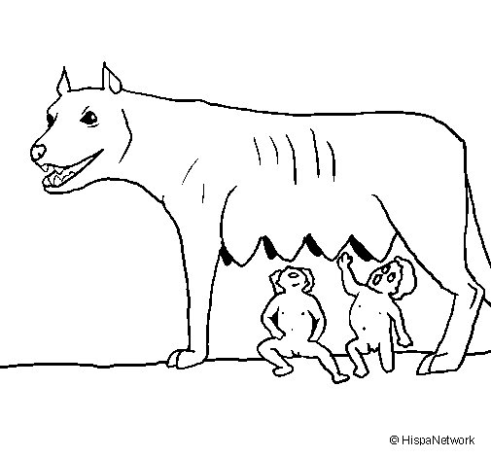
- Observe la siguiente figura

La imagen representa la leyenda mitológica de la fundación del Imperio denominado

- Mesopotamia.
- Egipto.
- Grecia.
- Roma.

- Parte. Apareamiento.
Relacione los elementos dela columna A con los elementos de la columna B, y coloque los signos dentro del paréntesis según corresponda. Valor 20 ptos. 1 pto c/acierto.

Apareamiento A: Grecia y Mesopotamia.

# | Columna A: Características. |  |  | Columna B:  Civilizaciones Antiguas
1 | Dieron origen a los Juegos Olímpicos en la ciudad de Olimpia.
2 | Su ingeniería permitió la construcción de Zigurat.
3 | Sus construcciones de forma semicircular como los teatros.
 |  |  |  | Mesopotamia
4 | Implementaron el arado como técnica en la agricultura. |  |  | ( ) ( ) ( ) ( ) ( )
5 | Un legado cultural fue la concepción de la Democracia.
6 | Un sistema de conteo que permitió considerar en sesenta minutos.
7 | Una estructura social basada en los ciudadanos y no ciudadanos. |  |  | Grecia
 |  |  |  | ( ) ( ) ( ) ( ) ( )
8 | Se dedicaron a la agricultura de cereales y vino, así como la ganadería.
9 | Las relaciones entre la población de la civilización se regían según el Código de Hammurabi.
10 | En la arquitectura utilizaron los materiales como ladrillos y adobes para sus construcciones.

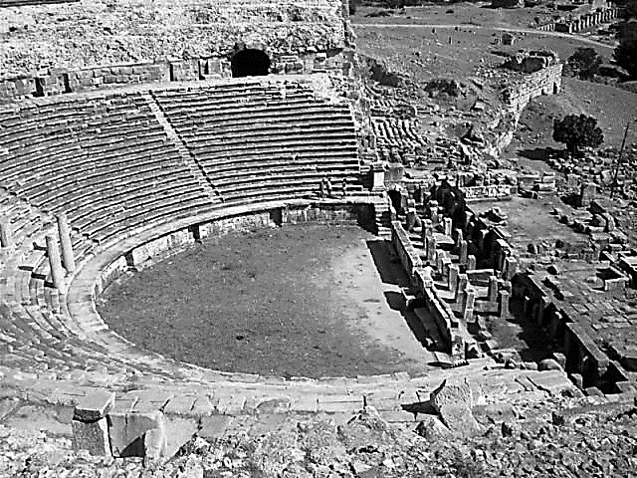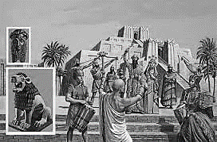
Apareamiento B: Roma y Egipto.

# | Columna A: Características. |  |  | Columna B:  Civilizaciones Antiguas
A | Creación de esculturas de piedra para conservar el alma viva del personaje poderoso que vivía.
D | Se desarrolló a en la península Itálica.
L | Una sociedad dividida en plebeyos, esclavos y patricios.
 |  |  |  | Roma
M | La economía se dio por los desbordamientos de su río sagrado ya que dejó una capa de limo, para tierra fértil y cultivable |  |  | ( ) ( ) ( ) ( ) ( )
G | Pueblo que extendió su poder, por el poderío de su ejército bajo la táctica de formación tortuga.
P | Éste representaba a la encarnación del dios Horus, hijo de Osiris y la diosa Isis.
R | Uno de sus gobernadores fue Poncio Pilato, quien inmortalizó la frase: “me lavo las manos”. |  |  | Egipto
 |  |  |  | ( ) ( ) ( ) ( ) ( )
O | Sus gobernantes eran momificados y puestos en sarcófagos.
W | Tenían un libro llamado Libro de los Muertos, dónde se explicaba el camino del individuo al fallecer.
Z | Popularizaron la figura del Circo para entretener a la población.
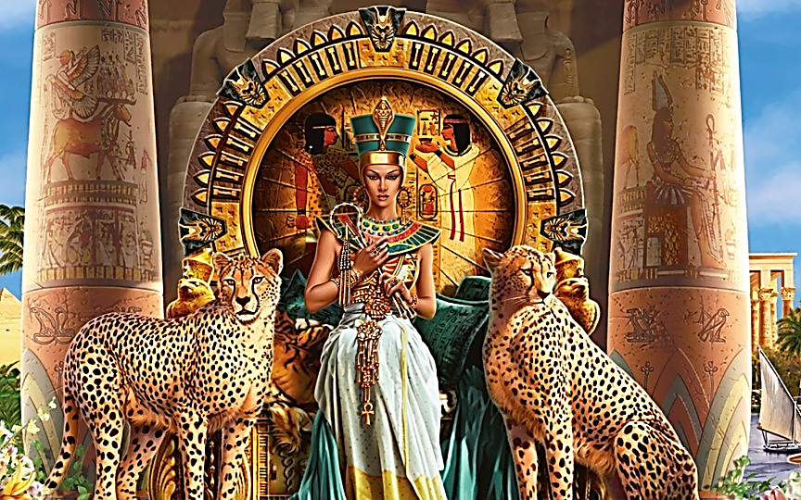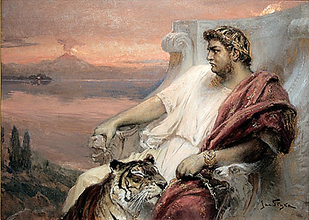
- Parte. Identificación
Coloque el nombre del dios griego o egipcio según corresponda. Valor 10 ptos. 1 pto c/acierto.

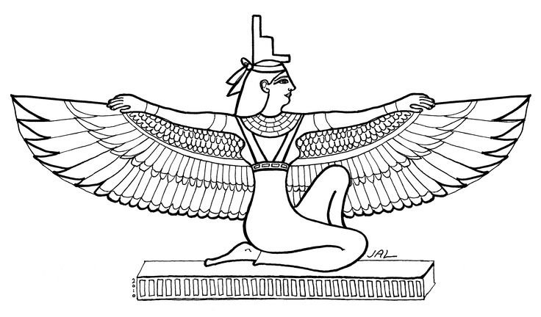
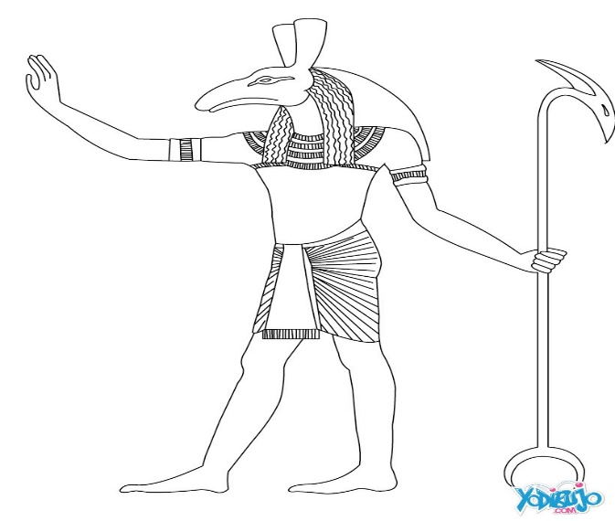
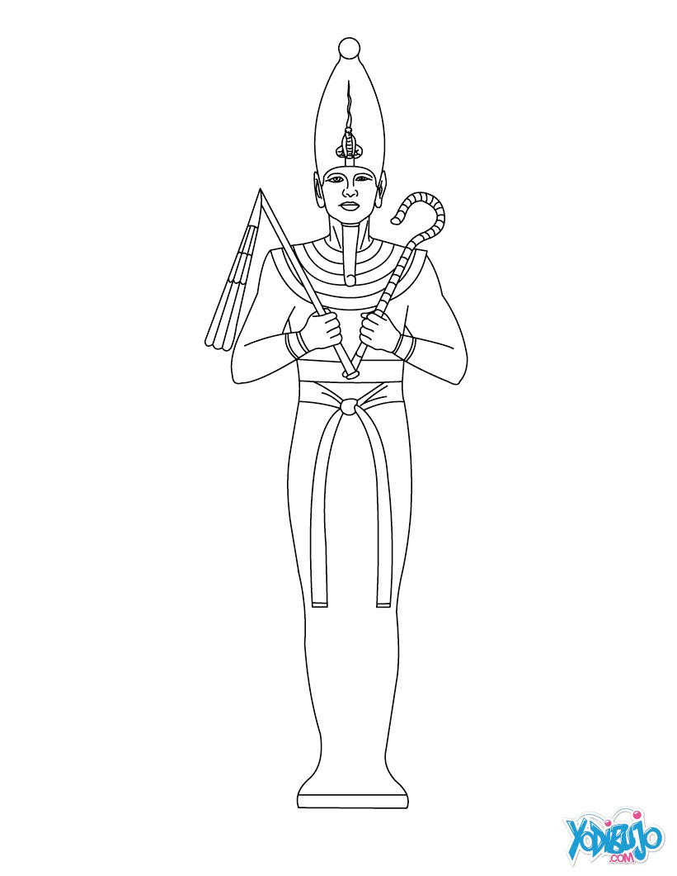
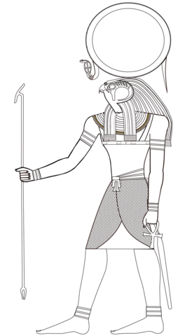
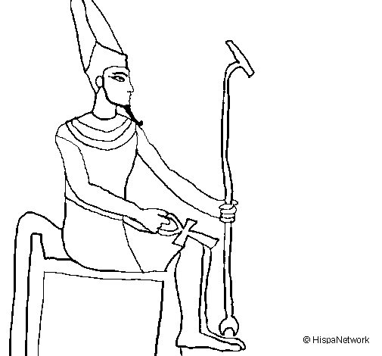
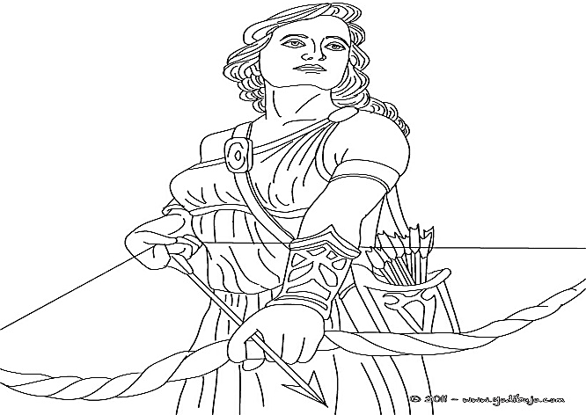

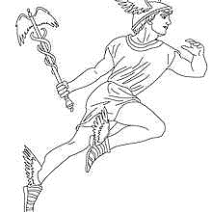
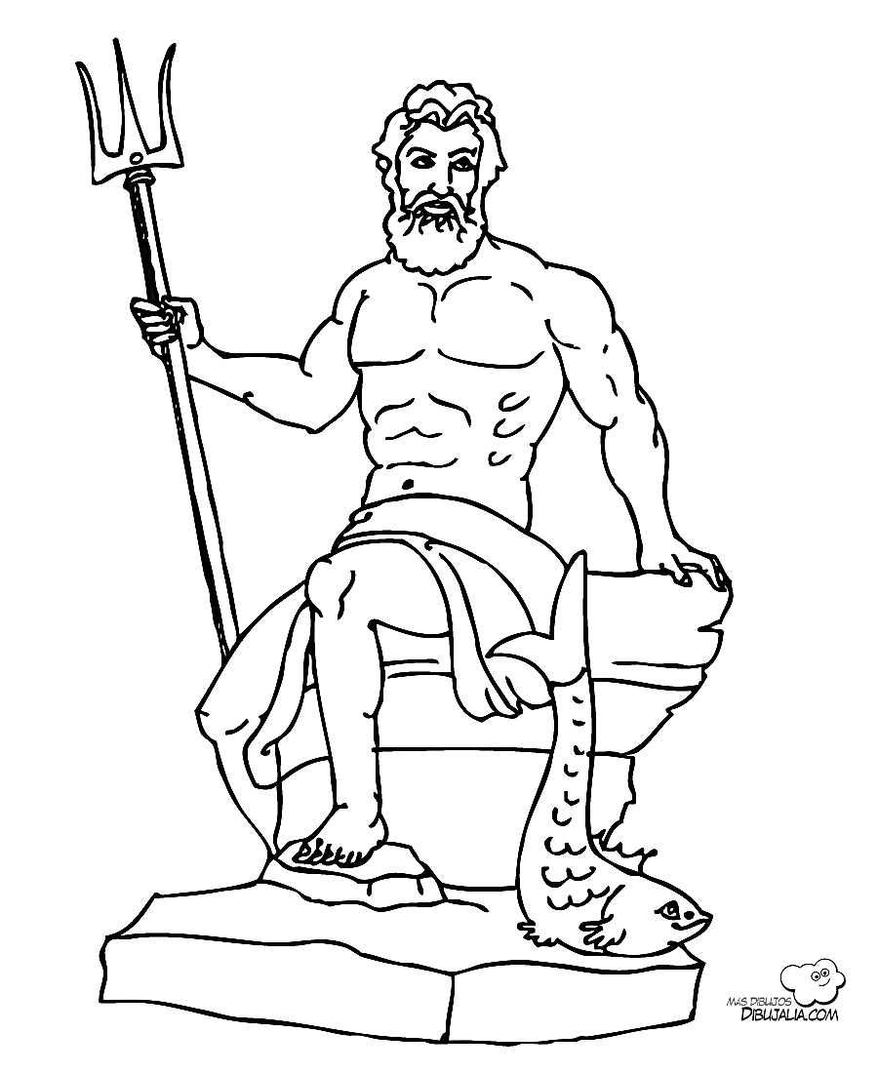
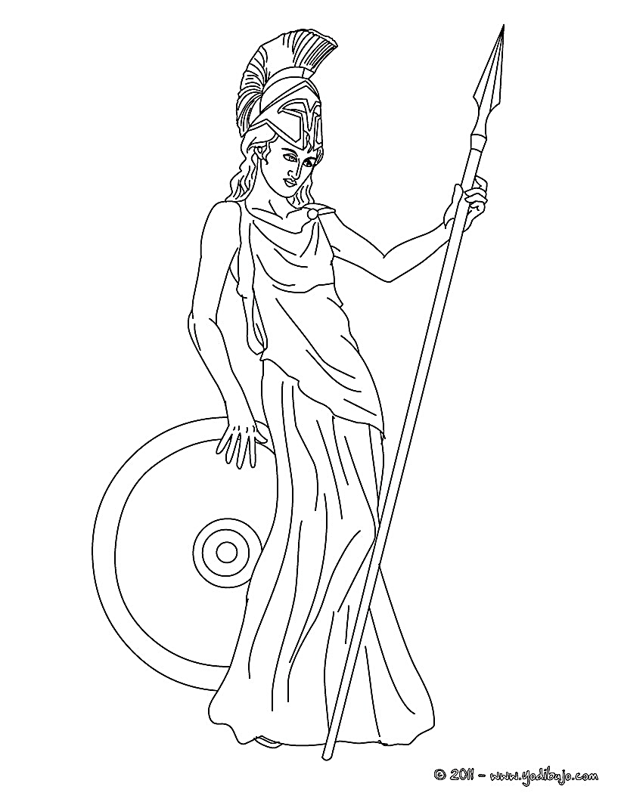
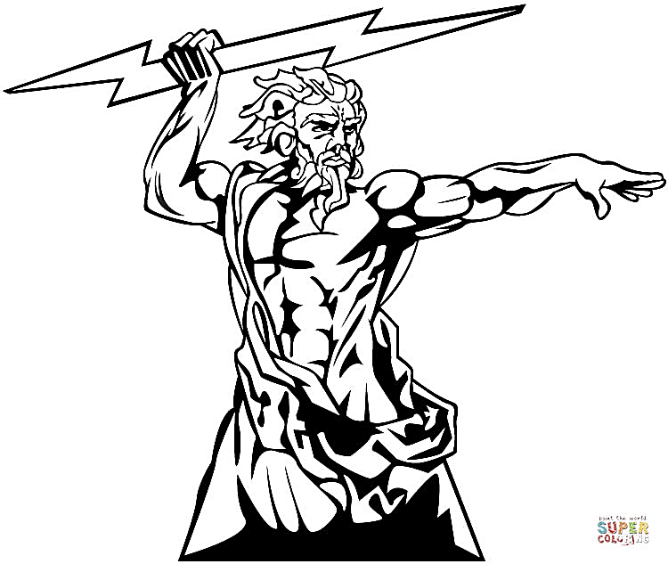
- PARTE. DESARROLLO
Responda lo que se le solicite a continuación. Valor 20 ptos.

- Explique con 5 argumentos la leyenda mitológica de la Fundación de Roma.

- Explique con 5 argumentos la importancia del Código de Hammurabi.

- Explique con 5 argumentos el concepto de Democracia de Grecia.

- Explique con 5 argumentos el proceso de Momificación Egipcio.

